Творческое объединение | День недели | Время
«Театральная студия»  Ищенко А.Д. | понедельник | 15.50-16.30  16.40-17.20
 | среда | 15.50-16.30  16.40-17.20
«ЧудоРучки»  Ищенко А.Д. | вторник | 13.10-13.50
«Азбука общения»  Ищенко А.Д. | вторник | 15.00-15.40
 | четверг | 14.10-14.50
«Юный блогер»  Ищенко А.Д. | четверг | 15.50-16.30  16.40-17.20
Согласовано  Председатель профсоюзного комитета  _____________ Е.А. Медведева  «02» сентября 2024 | Утверждаю  Директор МБОУ «Владимировская СОШ»  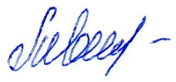Л.В. Зубкова  «02» сентября 2024

